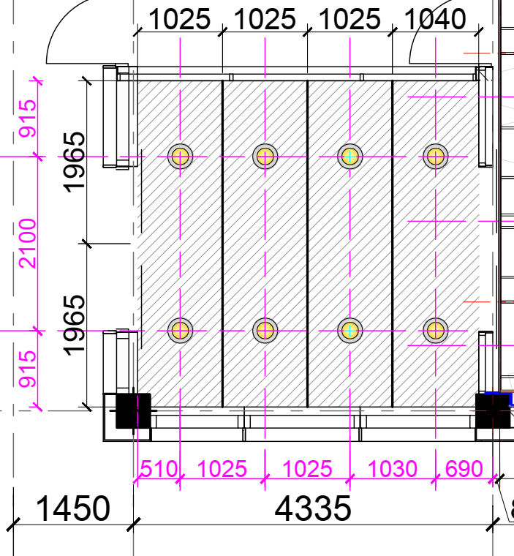

Потолок из алюминиевых композитных панелей (АКП) RAL7024 + профиля + крепеж. Площадь 16,14м2